 | Общество с Ограниченной Ответственностью «СПЕЦКОМПЛЕКТСЕРВИС»
ИНН/КПП 7730556820/504701001, ОГРН 1077746707180, ОКПО 99583975
р/сч. 40702810306000100388 в АКБ «РОСЕВРОБАНК» (АО) г. Москва, к/сч. 30101810445250000836 БИК 044525836
Юр. адрес: 141400, Московская область, г. Химки, ул. Заводская д.1
Факт, адрес: 141400, Московская область, г. Химки, ул. Заводская д.1
Телефон: (495) 721 88 26
(495) 761 39 02
Факс: (495) 721 88 26
E-mail: info@sk-servis.com
www.sk-servis.com

Уважаемые партнеры!

Мы готовы обеспечить поставку импортной промышленной химии для Вашего производства. А также можем обсудить Вашу квартальную потребность, улучшив этим оперативность поставки и уменьшения стоимости продукта.

По Вашему запросу предлагаем Вам следующее коммерческое предложение:

Диэтилтолуамид ДЭТА, ДИИТ, ДЭТ, DEET (N, N-Diethyl-meta-toluamide).

- От 16 тон – 495,1 руб./кг с НДС.
- От 10 тон – 509,76 руб./кг с НДС.
- От 5 тон – 529,82 руб./кг с НДС.
- От 3 тон – 535,13 руб./кг с НДС.
- От 1 тон – 539,85 руб./кг с НДС.

Вы можете поручить нам даже самые нестандартные задачи и быть уверенным в их положительном решении в минимальные сроки.

Условия оплаты: 50% предоплата, оставшиеся 50% в течение 15дней по факту поставки на склад г. Москва.
Готовы ответить на все интересующие Вас вопросы.

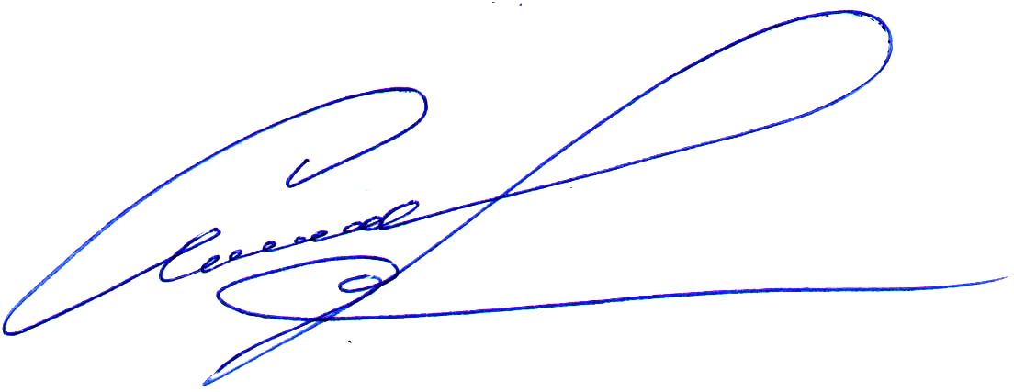

С уважением,
Специалист внешнеэкономической
Деятельности.
Общество с ограниченной ответственностью
«Спецкомплектсервис» В.Д. Соколов

